Варианты для лабораторных работ N7-9

Вероятностно-алгебраическое моделирование сложных систем
простой графовой структуры

Вариант 1. Оценить вероятностное свойство эффективности организации технологической системы производства (время выполнения технологического цикла системы производства) иерархической системы (технологической системы производства, включающей совокупность технологических операций, являющихся элементами модели (Ki, i=1,6)), имеющей два уровня иерархии случайных процессов выполнения технологических операций (ТХОi): на детальном уровне каждый из двух обобщённых элементов представляется соответственно тремя параллельно соединёнными элементами (функция min(i,j)) и тремя последовательно-соединёнными элементами (функция max(i,j)); на втором уровне рассматривается вероятностное значение разности состояний двух имеющихся элементов (функция mod(i-j)). Схема модели представлена на рисунке.

Вариант 2. Оценить вероятностное свойство надёжности механической системы в зависимости от износа её структурных элементов. Система включает три элемента, отношения между двумя из которых определяются вероятностной функцией F1 (смотри рисунок), третий элемент соединён с ними параллельно (функция min(i,j)).
K1
K2
K3
F1=0.3max(i,j)+0.7min(i,j)
F2=min(i,j)

Вариант 3. Исследовать вероятностное свойство пропускной способности потоковой системы (смотри рисунок), включающей шесть элементов, ой связаны с использованием функций max, sum (F1=max(i,j), F2=sum(i,j) =(min(i+j-1,n)).
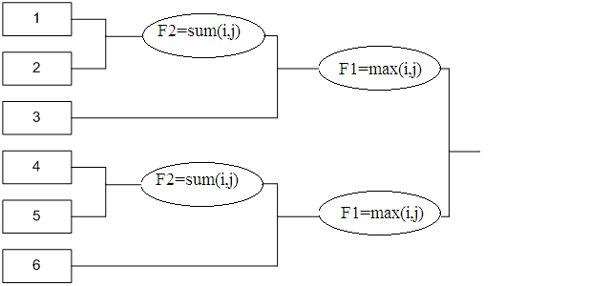

Вариант 4. Исследовать вероятностное свойство стоимости организации технологического цикла производственной системы, включающей шесть элементов (технологических операций). При формализации системы с целью оценки свойства стоимости используются функции max, sum (F1=max(i,j), F3=sum(i,j) =(min(i+j-1,n)).
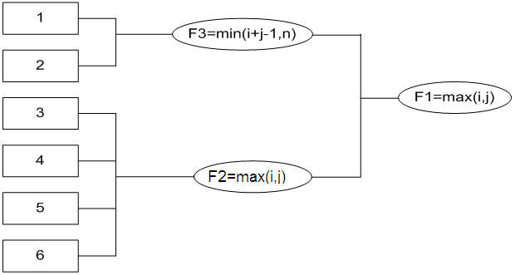

Вариант 5. Оценить вероятностное свойство качества (стоимости) обслуживания потока потоковой системы (смотри рисунок). Для описания отношений между элементами потоковой системы используются функции: $F_{2}(i,j)=\text{max}(i,j)$ для параллельных участков сети и $F_{1}(i,j)=\text{min}(i+j−1,n)$ для последовательных участков.

Вариант 6. Исследовать вероятностное свойство надёжности организации технологического цикла производственной системы, включающей шесть элементов (технологических операций). При формализации системы с целью оценки свойства надёжности (время безотказного выполнения) используются функции max, sum (F1=max(i,j), F3=sum(i,j) =(min(i+j-1,n)).
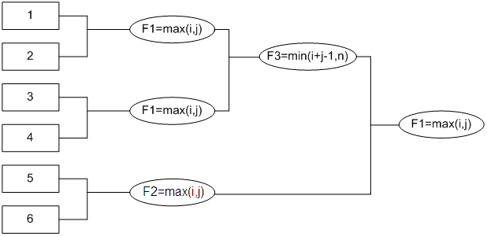
Вариант 7. Оценить вероятностное свойство пропускной способности фрагмента информационной сети, включающего 6 элементов
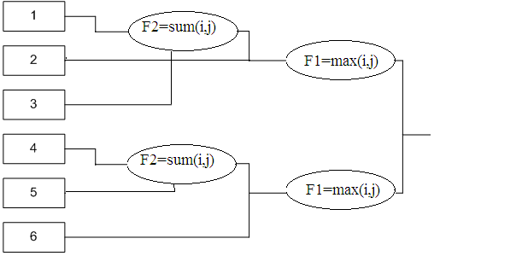

Вариант 8. Оценить вероятностное свойство надёжности передачи сообщений в информационной сети (смотри рисунок), включающей 4 элемента: три элемента взаимодействуют по правилам мажоритарной логики (2 из 3); четвертый элемент связан параллельно с тремя имеющимися.
K1
K2
K3
F(i,j,l)2/3=[i+j+l-min(i,j,l)]/2
F2=min(i,j)
K4

Вариант 9. Оценить свойство надёжности сложной технической системы, включающей шесть элементов: пять элементов взаимодействуют по правилам мажоритарной логики (3 из 5); шестой элемент связан последовательно с пятью имеющимися.
K1
K3
K5
F(i,j,l,m,k)3/5=[i+j+l+m+k-min(i,j,l,m,k)]/3
F2=max(i,j)
K6
K2
K4

Вариант 10. Оценить свойство эффективности производственной системы, включающей шесть элементов: взаимодействие четырёх элементов описывается n-арной функцией, с ними последовательно соединены два элемента, соединённые параллельно.
K1
K3
K5
F(i,j,l,m)=min(i,j,l,m)
F2=min(i,j)
K6
K2
K4
F2=max(i,j)

